Система управления для мобильной автоматизации
Компания B&R представляет новые продукты на выставке Bauma
На выставке Bauma в этом году компания B&R представит свою новейшую разработку - модульную систему управления и ввода/вывода для мобильной автоматизации. Кроме того, на своём Стенде 314 в Зале А3 компания B&R уделит внимание революционной технологии mapp, которая ускоряет разработку программного обеспечения в среднем на 67%.
Технология mapp упрощает разработку ПО благодаря тому, что модульные компоненты состоят из пакета функциональных возможностей. Просто перетащите компоненты в приложение, чтобы создать системы аварийной сигнализации, системы рецептов и многое другое, а затем сконфигурируйте их всего несколькими нажатиями мышки. Помимо сокращения времени на разработку, данная технология повышает качество и возможность использования программного обеспечения в других условиях. Технология mapp полностью совместима с новой системой управления и ввода/вывода для мобильной автоматизации.
Безопасность включена
Пользователям так же понравится неограниченный доступ ко встроенной технологии безопасности и комплексной диагностике. Протокол шины open POWERLINK позволяет передавать все данные через единую магистральную сеть.

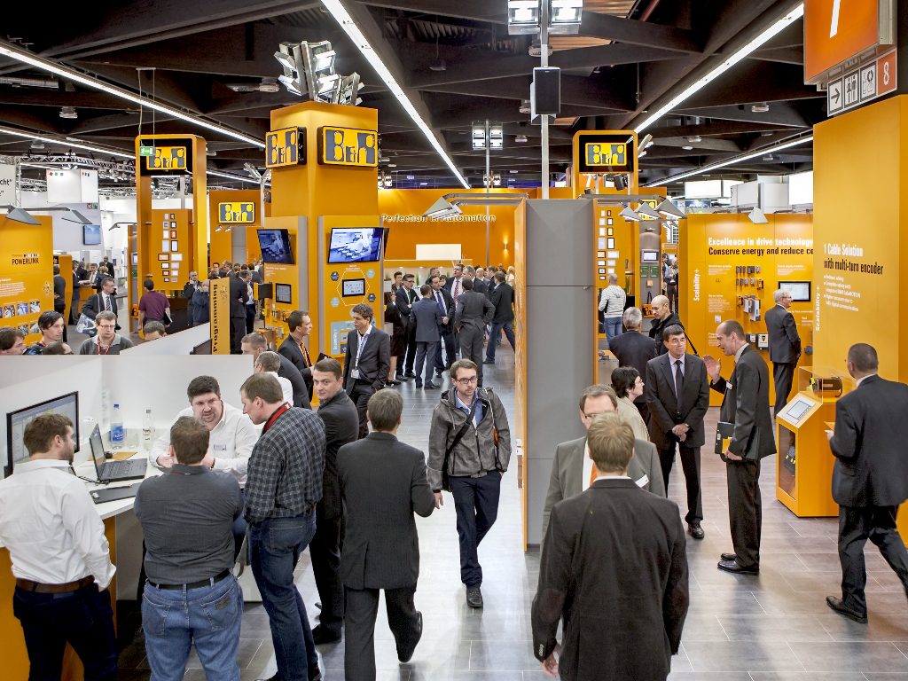
На выставке Bauma в этом году компания B&R представит свою новейшую разработку - модульную систему управления и ввода/вывода для мобильной автоматизации.

О компании B&R
Компания B&R специализируется на инновационных решениях в сфере промышленной автоматизации, а также имеет представительства по всему миру со штаб-квартирой в Австрии. Продукция B&R сочетает в себе уникальные инженерные разработки и передовые технологии, и по праву завоевала международное признание и любовь клиентов. В портфолио B&R всегда найдется комплексное решение практически для любой задачи современной промышленности: автоматизация отдельных машин или целых заводов, продвинутое управление движением, визуализация, встроенные технологии безопасности и многое другое. Технологии промышленной полевой шины POWERLINK и openSAFETY, так же, как и мощная среда разработки Automation Studio являются основой постоянного совершенствования техники автоматизации и успеха компании на рынке. Дух инноваций позволяет компании B&R быть на острие прогресса, превосходя самые смелые ожидания своих клиентов.
Более подробную информацию Вы сможете найти на www.br-automation.com.

